На этой неделе в школе состоялось очень важное событие, к которому все очень тщательно, с большой ответственностью готовились. Событие это – приезд краевой комиссии. Все учителя, завучи, директор и ученики приложили все свои усилия, чтобы выглядеть достойно, чтобы победить в краевом конкурсе «Школа года». В связи с этим в нашем классе проходил открытый урок литературы. Перед уроком все волновались. У нас уже были открытые уроки, но они были не настолько значительны, как этот. На уроке мы анализировали стихотворение В.В.Маяковского «Необычайное приключение, бывшее с Владимиром Маяковским летом на даче». Изначально я не очень поняла, о чем стихотворение. Оно мне показалось жутко запутанным и непонятным. Потом я прочитала вступительную статью В. Яхонтова, стало немного понятнее, в каком направлении мыслит Маяковский. На уроке мы разобрали стихотворение досконально, и я сразу все поняла. Правильно говорят, что первое впечатление обманчиво. Открытый урок помог мне понять всю глубину этого произведения, понять всю суть, ведь мы рассмотрели стихотворение с разных сторон: с музыкальной, с художественной, с языковой. Сочетание сказочного и реального в стихотворении придает ему своеобразие и интерес. Да, Маяковский – это человек, заслуживающий почтения.
Виктория Исаева, 7 класс

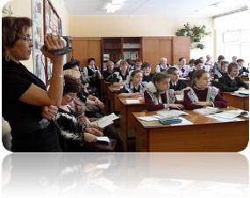
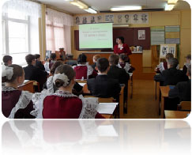
Если вы спросите, что было такого на этой неделе, то я вам скажу: Открытый урок. Первые волнующие минуты, когда мы встречали гостей, запомнились надолго. А потом начался сам урок… Мы хорошо подготовились, поработали со стихотворением и выступили с интересными сообщениями и проектами. Предложенное произведение В.В. Маяковского « Необычайное приключение, бывшее с Владимиром Маяковским летом на даче» понравилось всем. В течение урока мы отвечали на разные вопросы, выполняли задания, в одном из которых надо было продолжить фразу «Маяковский - это…». Я ответила, что «Маяковский-это высота, к которой надо стремиться» . Очень многие ответы моих одноклассников мне понравились. Наш класс показал себя на все 200%! Надеюсь, что нашим гостям было очень приятно провести время на нашем открытом уроке. Я считаю, что такое забыть невозможно!!!
Рыженко Ирина, 7 класс
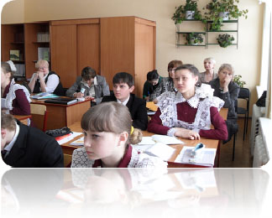
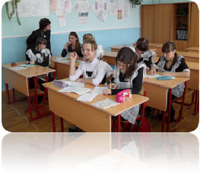
Редактор: Смирнова Е.Ю.
Компьютерная верстка: Рыженко И.
Корреспонденты: Ученики 7-ых классов,6-ых и 5-ых классов
От ред.: Не унывайте, до лета всего один месяц!!!

